в задаче 1 надо выбрать коммутатор, чтобы количество коммутаторов получить не меньше 3-х. Расчет переделать

Задание 1.

Спроектировать услугу IP-телефонии для локальной сети.
В данном задании необходимо:
- Разработать схему проектируемой сети для своего варианта;
- Сделать расчет нагрузки;
- Сделать расчет пропускной способности;
- Сделать выводы о выбранных интерфейсах;
- Нанести результаты расчета на схему проектируемой сети.

Исходные данные:

Вариант | N_{аб} | y_{k} | Тип  аудио-кодека | Скорость  V  (кбит/с) | Размер речевого кадра  L  (байт) | Длительность  речевого кадра  T(мс) | Количество  речевых кадров в одном IP-пакете  $$n_{речь}$$
17 | 48 | 0,1 | G.723 | 5,3 | 20 | 20 | 8

Выполнение:

Разработка схемы проектируемой сети

Разработаем схему проектируемой сети, которая имеет структуру «звезда». В центре схемы расположен коммутатор, куда включаются коммутаторы для подключения IP-телефонов, сервер управления, Proxy-сервер и направление к маршрутизатору провайдера для выхода в Internet.
Количество IP- телефонов = 48

Выберем тип коммутатора, например коммутатор SNR-S2985G-24TC, характеристики этого коммутатора представлены в таблице 2.1.

Таблица 2.1 - Характеристики коммутатора SNR-S2985G-24TC
Характеристика | Описание характеристики
Количество портов коммутатора | 24 x 10/100/1000BaseT  4 х 1000BaseX SFP, из них 2 комбо 10/100/1000BaseT | 1000BaseX SFP
Внутренняя пропускная способность | 56 Гбит/сек
Размер таблицы MAC адресов | 16000
Протоколы L2 резервирования
  STP; RSTP; MSTP; ERPS; MRPP
QoS | 8 очередей, SP, WRR, SP+WRR, DWRR, SP+DWRR

Т.к. у данного коммутатора имеются отдельные 2 порта для аплинка, и данный коммутатор имеет 24 порта для подключения IP-телефонов, то количество коммутаторов будет определяться по следующей формуле:

K= (N_{аб} / 24)=48/24 = 2 (2.1)

Схема сети представлена на рисунке 2.1.
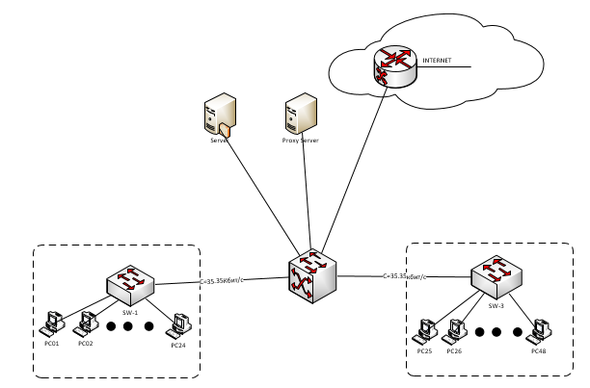
Рис. 2.1. Схема сети

Расчет возникающей местной нагрузки

Возникающая на k-ом коммутаторе местная нагрузка определяется методом удельных нагрузок:

$A_{k} = 1,1×N_{аб}×y_{k}$, (2.2)

где $\text{k }\text{–}$ номер сетевого коммутатора;

$\text{N }\text{–}$ количество ПК, подключенных к сетевому коммутатору;

$\text{ y }\text{–}$ удельная нагрузка;

Коэффициент 1,1 учитывает неуспешные вызовы.

Результаты расчетов по каждому коммутатору сводим в таблицу 2.2

Таблица 2.2 – Суммарная нагрузка от коммутаторов

Номер коммутатора | Емкость  $$N_{аб}$$ | Удельная местная нагрузка  y | Суммарная местная  нагрузка  $$A_{k}$$
Номер коммутатора |  | $$Эрл$$ | $$Эрл$$
№1 | 24 | 0,1 | 2,64
№2 | 24 | 0,1 | 2,64

Распределение нагрузки по направлениям

Далее местную суммарную нагрузку необходимо распределить по направлениям связи.

Распределим возникающую исходящую нагрузку на выходе каждого коммутатора, по следующим направлениям:

а) нагрузка, замыкаемая внутри данного коммутатора
в) нагрузка к другим коммутаторам сети

На рисунке 2.2 показан пример распределения нагрузок по направлениям связи.

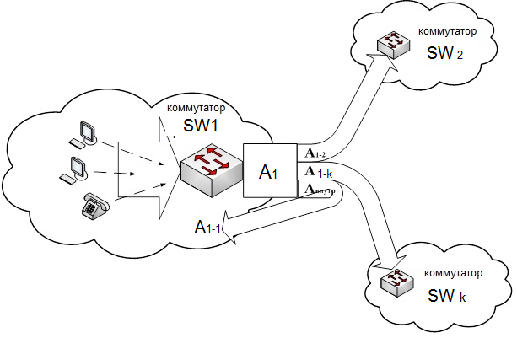
Рисунок 2.2 ‒ Схема распределение нагрузок

Из рисунка 2.2 видно, что нагрузка на выходе коммутатор №1 распределяется внутри самого себя А₁₋₁ и к остальным коммутаторам (A₁₋₂,..,A_{1-k}).

Например, нагрузка A_{1-k} от коммутатора №1 к коммутатору №k определяется:

A_{1-k}=A₁*N_{k}/N_{all} (2.3)

где $N_{к}$ – число ПК, подключенных к сетевому коммутатору k;
$N_{all}$ – общее число IP-телефонов всей сети.

Результаты расчетов распределения нагрузки по направлениям связи сводим в таблицу 2.3

Таблица 2.3. – Распределение нагрузки между коммутаторами (Эрл)

№ коммутатора | №1 | №2
№1 | 1,32 | 1,32
№2 | 1,32 | 1,32

Выполним расчет пропускной способности для речевой нагрузки в точках концентрации трафика.

Расчет коэффициента избыточности

При формировании и передаче речевых пакетов, возникает избыточность, вызванная добавлением к речевым кадрам протокольных заголовков.
На рисунке 2.3 показаны ступени добавления избыточной информации в процессе формирования речевого IP-пакета.

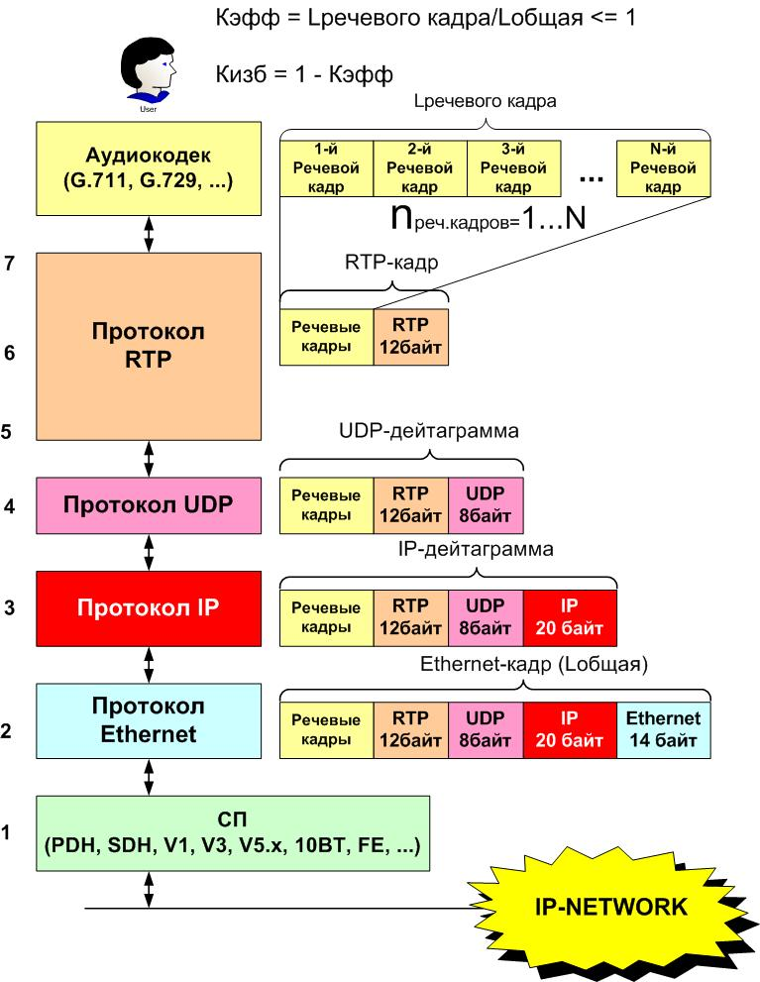

Рисунок 2.3 – Ступени добавления избыточной информации в процессе формирования речевого IP-пакета

Это приводит к тому, что пропускная способность, которую надо выделять на уровне сетевого интерфейса, может значительно превосходить скорость работы кодека. Рисунок 2.3 наглядно демонстрирует причину возникновения протокольной избыточности.

Рассчитаем коэффициенты избыточности пакетного речевого трафика от SIP-терминалов.

Тип кодека G.723. Его характеристики представлены в таблице 2.4

Таблица 2.4. - Характеристики аудиокодеков

Тип  аудио-кодека | Скорость  V  (кбит/с) | Размер речевого кадра  L, (байт) | Длительность  речевого кадра  T, (мс) | Количество  речевых кадров в одном IP-пакете  $$n_{речь}$$
G.723 | 5,3 | 20 | 20 | 8

Количество речевых кадров n_{реч}, вкладываемых в один IP-пакет определяется из компромисса между требуемым качеством, которое в свою очередь оценивается по абсолютной допустимой задержке, и допустимой избыточностью, влияющей на результирующую скорость передачи, и, соответственно, требуемую пропускную способность сетевого интерфейса.
Длина отрезка речи из n речевых кадров, вкладываемых в одну IP-дейтаграмму:

$L_{речевогокадра}= n_{реч}×L=8*20=160байт$ (2.4)

Общая длина IP-дейтаграммы:

$L_{общая}= L_{речевогокадра} + L_{заголовков}=160+54=214$байт (2.5)

Доля полезной (речевой) информации в IP-дейтаграмме:

$К_{эфф} = \frac{L_{речевогокадра}}{L_{общая}}=\frac{160}{214}=0,75$ (2.6)

Доля служебной (протокольной) информации в IP-дейтаграмме:

$К_{изб} = 1 -К_{эфф}=1-0,75=0,25$ (2.7)

Далее эти данные будут учитываться при расчёте пропускной способности пакетных интерфейсов сети. Чем меньше избыточность, тем меньшую пропускную способность требуется выделять на данном участке.

2.5.2 Определение расчетной нагрузки и пропускной способности сетевых интерфейсов для речевой нагрузки

Для расчета числа соединительных линий используется понятие «расчетное значение нагрузки», которое учитывает колебания нагрузки в ЧНН. Закон распределения нагрузки по отдельным ЧНН хорошо описывается нормальным распределением. Если потребовать заданного качества обслуживания, то расчет пропускной способности следует выполнять не по среднему значению, а по расчетной интенсивности нагрузки:

$y_{P}=A+t∙σ(A)$ (2.8)

Учитывая, что для пуассоновской нагрузки:

$σ\left(A\right)=\sqrt{A}$ , (2.9)

получим выражение для расчетной интенсивности нагрузки:

$y_{P}=A+t∙\sqrt{A}$ (2.10)

Значение аргумента функции Лапласа (коэффициента доверия) определяется исходя из принятой доверительной вероятности. Если значение доверительной вероятности принять равной $0,75$ то $t=0,6742$.

Таким образом, формула расчетной нагрузки имеет следующий вид

${ y}_{P}=A+0,6742×\sqrt{A}$, (2.11)

где $y_{P}$ - расчетное значение нагрузок;

$A$ - среднее значение нагрузки.

Зная расчетные значения нагрузки по всем направлениям можно определить необходимое количество соединительных линий для организации связи в этом направлении. Число линий определяется по 1-формуле Эрланга.

При расчете числа СЛ необходимо задать качество обслуживания вызовов, которое в данном КП будем определять значением допустимых потерь.

Возьмём следующие значения потерь:

При связи коммутаторов между собой $Р=0,005$

При связи коммутаторов с ЦОВ $Р_{цов}=0,001$

При связи коммутаторов с АМТС $Р_{АМТС}=0,001$

Так как сеть построена по радиальной схеме необходимо посчитать нагрузку и пропускную способность на всех участках сети (рисунок 2.4).

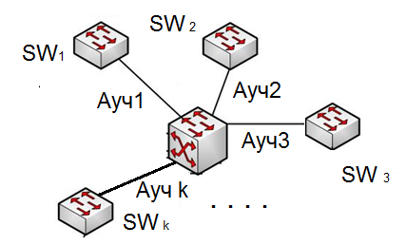

Рисунок 2.4 – Схема участков сети

$A_{уч1}=A_{1-2}+A_{1-k}+...+A_{2-1}+A_{k-1}$ (2.12)

Определим нагрузку на всех участках, переведем её в расчетную, определим число линий V и результаты расчетов сведем в таблицу 2.5.

Таблица 2.5 – Результаты расчетов нагрузок и числа каналов по участкам сети.

№  коммутатора | А_{участка,}  Эрл | Y_{участка,}  Эрл | V_{участка}
№1 | 2,64 | 3,735 | 10
№2 | 2,64 | 3,735 | 10

Для пакетной телефонии – пропускная способность числом виртуальных цифровых каналов соответствующего интерфейса в точке концентрации – N_{СЛ}, пропускная способность $С_{сл} , кбит/с$ которого зависит от:
- от типа используемого аудиокодека:
- от используемого алгоритма обнаружения речевых пауз (VAD);
- от коэффициента избыточности (эффективности) стека протоколов G.xxx/RTP/UDP/IP/Ethernet, который, в свою очередь зависит от числа речевых кадров, помещаемых в IP.

Таким образом, требуемая пропускная способность сетевого интерфейса для одной СЛ (одного виртуального цифрового канала), определяется:

$C_{СЛ}=\frac{V_{аудиокодека}}{K_{эфф}},$Кбит/с (2.13)

Для определения требуемой пропускной способности сетевого интерфейса для Nсл, рассчитанное число соединительных линий пересчитывается в пропускную способность соответствующего интерфейса ($C_{СИ ,}$Мбит/с), с учетом класса обслуживания.

Для предоставления речевых услуг, в пакетной транспортной сети могут использоваться два класса обслуживания:

Класс EF. При этом обычно используется более качественный аудиокодек (G.711, G.726) без детектора активности речи – VAD. Для такого класса обслуживания на время сеанса выделяется постоянная полоса пропускания (эмулируется канал в сети с коммутацией пакетов).

В этом случае$К_{пач}=1$ и пропускная способность, которую надо выделить в сетевом интерфейс $С_{си}$ для $N_{сл}$ определяется:

$C_{СИ}=N_{СЛ}×C_{СЛ}$, Кбит/с (2.14)

Где $N_{СЛ}$ - число соединительных линий,

$C_{СЛ}$ - пропускная способность одной соединительной линии, с учетом кодека и коэффициента избыточности.

Такой класс обслуживания характеризуется высоким качеством, однако, эффективность использования выделенной пропускной способности низкая.

Класс AF1(Класс обслуживания с учетом неравномерности (пачечности) речевого трафика).Возникающей за счет использования детектора обслуживания речи (VAD). Такими детекторами оснащаются все современные аудиокодеки, в которых используется сжатие речевой информации с использованием алгоритмов кодирования формы сигнала (аудиокодеки с предсказанием речи – G.723, G.729, GSM и т.п.).

При использовании VAD возникает неравномерность скорости передачи речи (во время пауз речь не передается), при этом коэффициент пачечности, измеряемый отношением пиковой скорости передачи к средней скорости передачи, может достигать значений:

$K_{ПАЧ}=\frac{V_{пик}}{V_{ср}}=2…10$ (2.15)

Использование такого класса обслуживания несколько снижает качество передачи речи, однако при этом достигается более эффективное использование выделенной пропускной способности за счет использования эффекта статистического мультиплексирования в сетевом пакетном узле (шлюзе или коммутаторе).

В этом случае$К_{пач}>1$ и пропускная способность, которую надо выделить в сетевом интерфейсе $С_{си}$ для $N_{сл}$, гибко разделяется между несколькими абонентами с учетом $К_{пач}$:

$C_{СИ}=\frac{N_{СЛ}∙C_{СЛ}}{K_{пач}}$ (2.16)

Рассчитаем пропускную способность с учётом коэффициентов эффективности и типом аудиокодеков. Согласно формуле:

$C_{СЛ}=\frac{V_{аудиокодека}}{K_{эфф}}$ (2.17)

для устройств, использующих кодек G.723, необходима пропускная способность:

$$C_{СЛ G.723}=\frac{5,3}{0,75}=7,07 \frac{кбит}{с}$$

Общая пропускная способность для пропуска нагрузки от всех SIP-терминалов определяется:

$C_{внутр}=\frac{\left(C_{ СЛ G.723}\right){ ∙N}_{ СЛ}}{K_{ПАЧ}}$ (2.18)

Подставив в формулу 2.18 ранее посчитанные значения пропускной способности одной линии, количество линий из таблицы 2.5, и приняв $K_{ПАЧ}=2$, получим пропускную способность сетевых интерфейсов, которую необходимо выделять для пропуска нагрузки.

Результаты расчетов пропускной способности сведены в таблице 2.6.

Таблица 2.6. Пропускная способность пакетных интерфейсов, $\frac{кбит}{с}$.

№ коммутатора | V_{участка} | С_{участка,} Кбит/с
№1 | 10 | 35,35
№2 | 10 | 35,35

По результатам выполненных расчетов видно, что нагрузка распределена равномерно на всей сети и пропускная способность сетевых интерфейсов составит 35,35 кбит/с для каждого коммутатора.

